Selectie van provinciale popwedstrijd Nu of Nooit 2018 bekend!
Vanaf vrijdag 5 oktober a.s. vinden de voorrondes van dé provinciale popwedstrijd Nu of Nooit plaats. Vanaf die avond strijden vijfentwintig popacts verspreid over vijf voorrondes in de gemeentes Weert, Venlo, Sittard-Geleen, Heerlen en Maastricht om een plek in de Nu of Nooit finale! Ook krijgen alle acts zowel muzikale als zakelijk coaching door professionals uit de Nederlandse muziekindustrie. De finale wordt gestreden in ECI Cultuurfabriek te Roermond op zaterdag 8 december 2018. De winnaar van Nu of Nooit krijgt intensieve persoonlijke coaching, studiotijd en diverse optredens door de hele provincie en speelt als openingsact op het oudste popfestival van Nederland, dat aankomend jaar ook nog eens zijn 50e jubileum viert: Pinkpop 2019! Jan Smeets heeft afgelopen week persoonlijk de vijfentwintig acts bekendgemaakt die mogen deelnemen aan Nu of Nooit 2018.

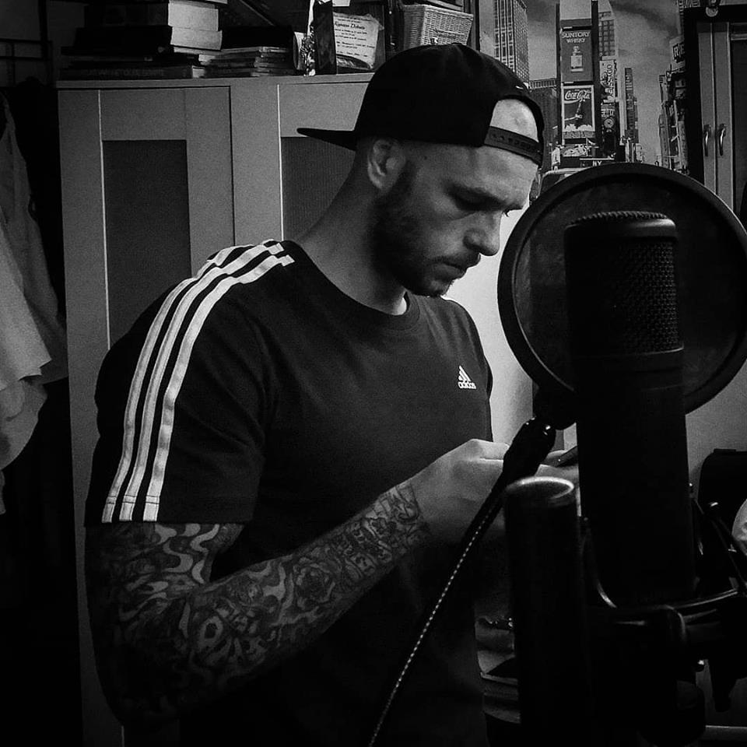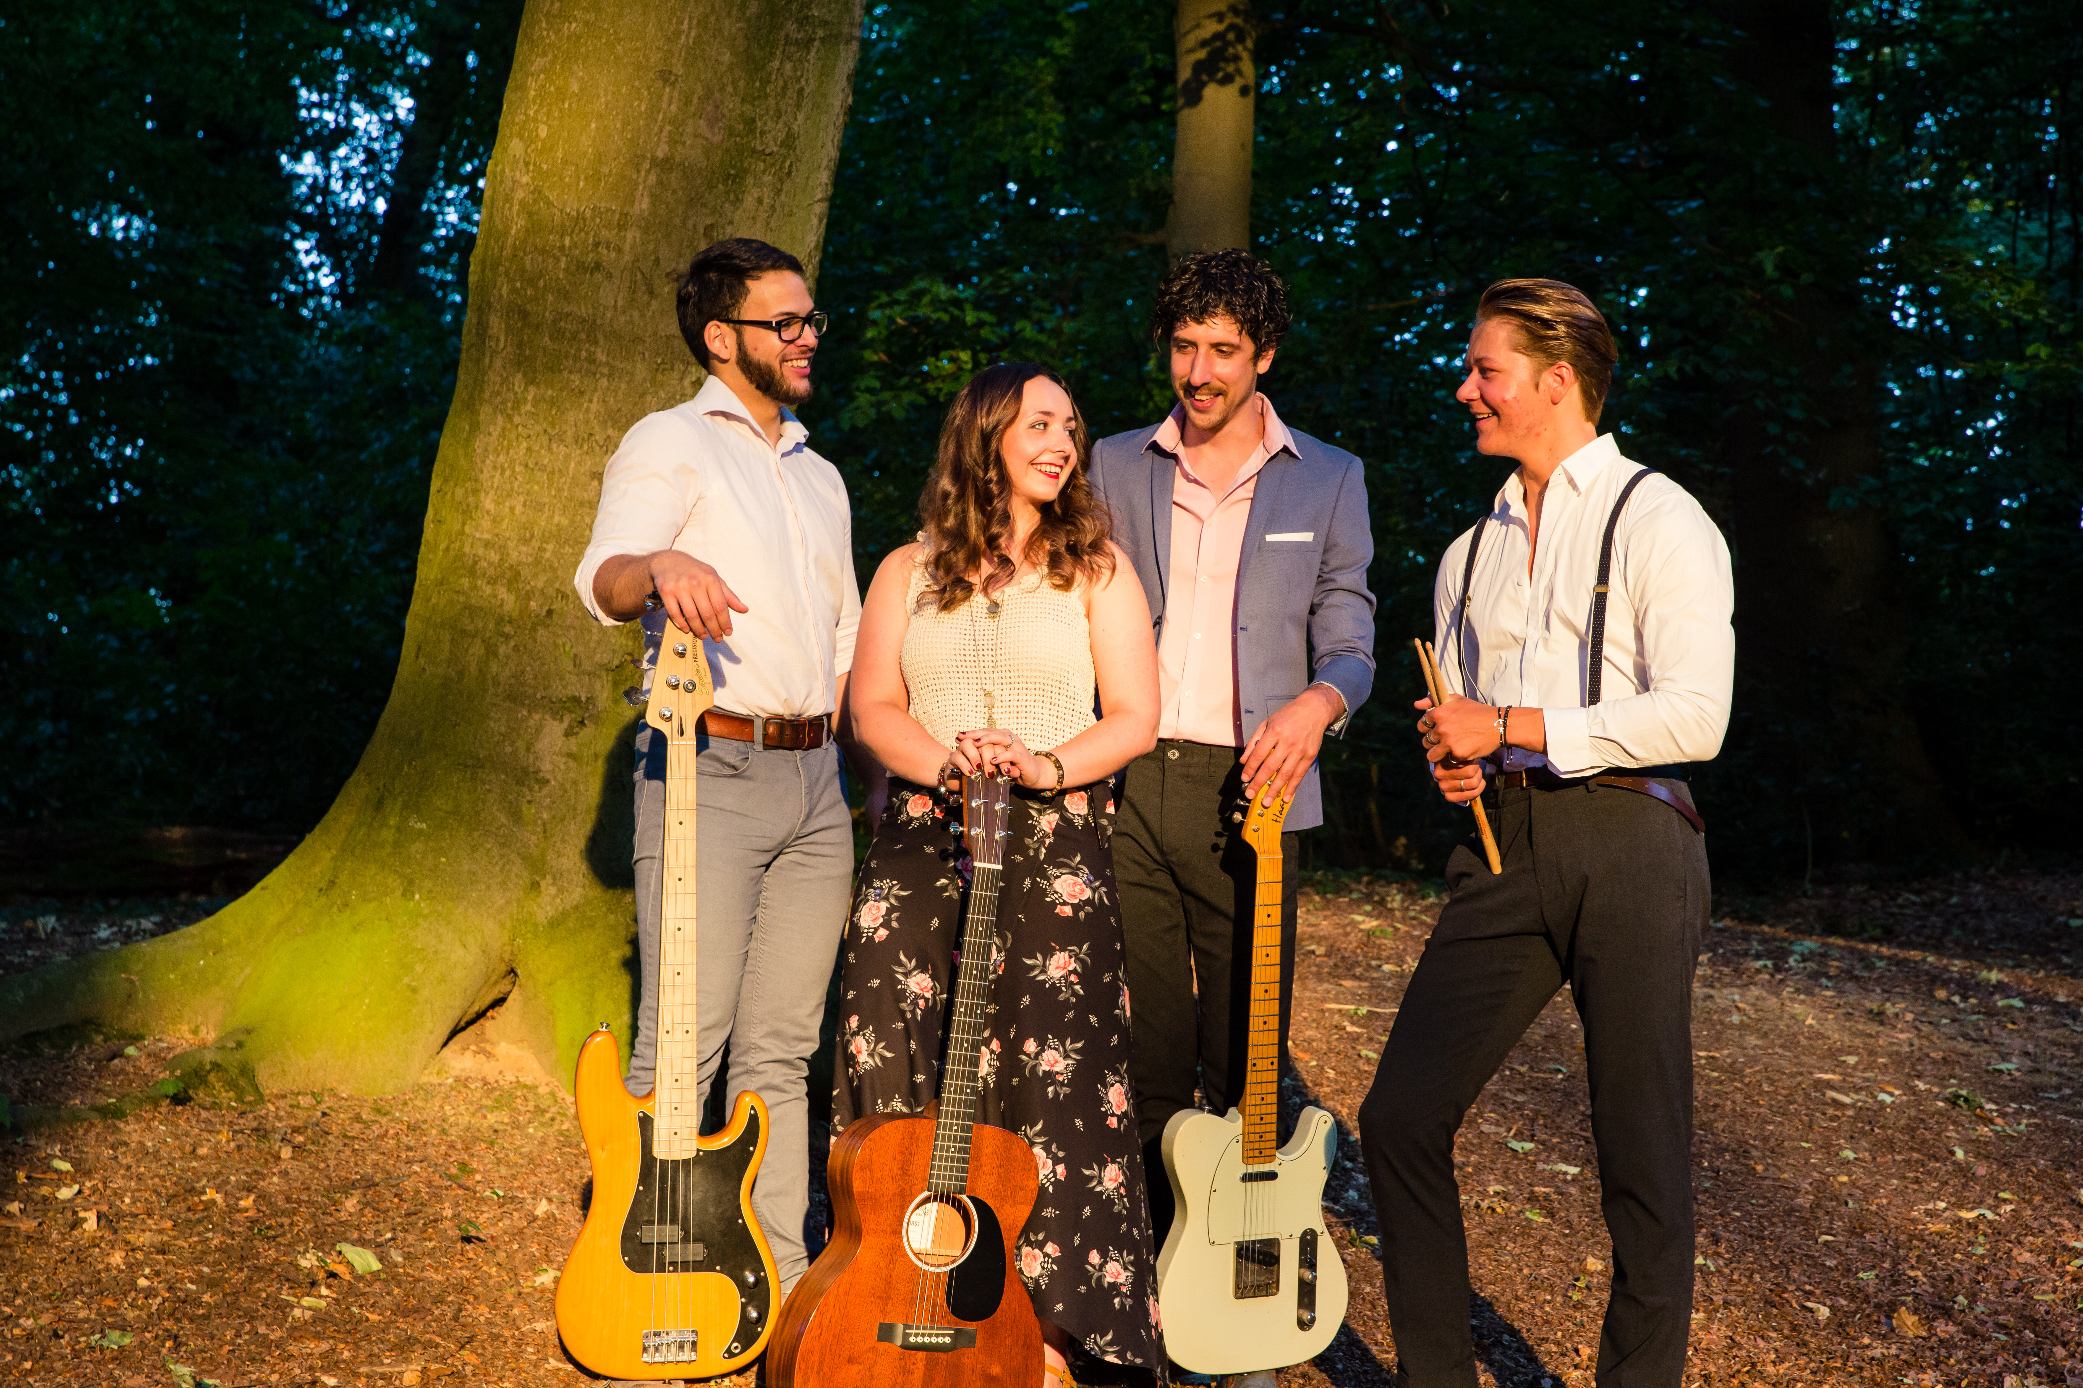
Dom Free Austin Leaves

Afgelopen week heeft het demopanel, bestaande uit, Aïcha Cherif (Aïcha Cherif, FireNGold Publishing), Bart Slangen (Agents After All), Dookie (Dookie Doet, Het VerZet), Frank Benneker (VIA Limburg, De Limburger), Harald Bruijstens (Bahama Kitchen Music), Iris Goessens (Vocal Center Maastricht, Spoil Engine), Loek Hendrikx (TivoliVredenburg, Misty Fields, Zomerparkfeest, Tamarin Desert) en Sander Hoeben (Muziekcentrum De Bosuil, Popcoördinator Weert) alle demo’s beluisterd en vijfentwintig acts geselecteerd die zichzelf mogen presenteren in de voorrondes van Nu of Nooit 2018. Afgelopen dinsdag werd de spanning doorbroken en werd de selectie door Jan Smeets en Pop In Limburg bekend gemaakt. Alle deelnemers starten in september direct met twee intensieve coaching dagen die plaatsvinden in Conservatorium Maastricht en Poppodium Grenswerk, Venlo. De volgende acts (in willekeurige volgorde) zijn geselecteerd voor de voorrondes:
Voorronde 1 | Vrijdag 5 oktober 2018 | De Bosuil, Weert
Cymbaline Psychedelic Rock 'n Roll (Maastricht)
Floortje Hover Singer-songwriter, kleinkunst (Maastricht)
Buzzard’s Brew Funk (Maastricht)
Nighthawker Rock (Maastricht)
Point Break Alternatieve Rock Funk Rap (Heerlen)

Voorronde 2 | Vrijdag 12 oktober 2018 | Grenswerk, Venlo
New Bliss Alternatieve Pop/Rock (Tegelen)
Huub Holtman Alternatieve Rock (Grubbenvorst)
Heavenly Heroes Alternatief (Venlo)
Vendetta Drive Hard / Southern Rock, Blues (Horst)
The Dice Southern Rock (Grubbenvorst)

Voorronde 3 | Zaterdag 13 oktober 2018 | Volt, Sittard
Secluded Hiphop (Stein)
Endeavour Metalcore (Berg aan de Maas)
Mt. Atlas Stoner/Grunge (Heerlen)
Josh Island Singer-songwriter (Maastricht)
OOST. Alternatieve Indie Rock (Maastricht)

Voorronde 4 | Vrijdag 19 oktober 2018 | Nieuwe Nor, Heerlen
Cimmerian Progressieve Metalcore/Djent (Heerlen)
Austin Leaves Pop-Country (Bemelen)
CelineShanice Singer-songwriter/Pop (Heerlen)
Dom Free Hiphop (Kerkrade)
Geoff Wyld Psychedelisch, Indie, Rock (Vaals)

Voorronde 5 | Vrijdag 26 oktober 2018 | Muziekgieterij, Maastricht
WHYBE Singer-songwriter/Pop (Maastricht)
Oakland Funky Pop (Maastricht)
OLIVER Alternatieve Pop/Rock (Ransdaal)
The Ride Rock (Maastricht)
Yila Hiphop (Maastricht)

Deze vijfentwintig acts zullen strijden in de voorrondes om een plek in de finale van Nu of Nooit 2018. De finale vindt plaats op zaterdag 8 december 2018 in de ECI Cultuurfabriek te Roermond. De winnaar van Nu of Nooit staat traditiegetrouw op Pinkpop 2019, dit jaar extra bijzonder vanwege de 50e editie van Pinkpop. Nu of Nooit 2018 zal weer een interessante editie worden met variërende muziekstijlen, voor de deelnemers maar ook zeker voor het publiek!

---
(einde bericht)

